Tábor 2012

Íme a fontos és hasznos információ halom az idei táborral kapcsolatban:

Időpont:2012.07.02-2012.07.08
Helyszín:GÓ-NA Szabadidőközpont
8975 Szentgyörgyvölgy Farkasi út 1.
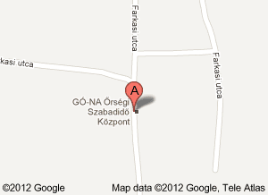
GPS koordináták:
földrajzi koordináták | északi szélesség /lat | keleti hosszúség /lng
fok | 46.731431 | 16.3981408
fok° perc' másodperc" | 46° 43' 53.1" N | 16° 23' 53.3" E

Érkezés:2012.07.02 (hétfő) 12-13 között
Távozás:2012.07.08 (vasárnap) reggeli után

Amit érdemes hozni:
- kard
- szablya
- tai ji bot
- bögre (mivel tavaly a közös teázáskor hiány volt)
- Szúnyogriasztó (kinti és benti)
- Naptej + leégés elleni szer
- Polifoam vagy esetleg takaró, amit a földre is le lehet tenni
- Fejfedő a kinti gyakorlás miatt
- Fürdőruha (van egy kis medence)
- A víz iható, de aki jobban szereti az ásványvizet hozzon vagy a büfében is vehet
- Hozzatok minden olyan nasit, rágcsát, amit enni szeretnétek, egy kicsit messze vagyunk a TESCO-tól:)
- focilabda, strandröplabda

Az én telefonszámom:06305437838
Hívjatok, ha eltévedtek vagy kérdés van:) nagyon korán ne érkezzetek meg, mivel én is aznap fogok lemenni és még elő kell készíteni a szállásokat.

+ Amennyiben bármiféle probléma merülne fel a táborban először nekem mondjátok!

Mindenkinek jó táborozást!

